Воспитание юного гражданина и патриота своей страны
через поддержку и развитие семейных традиций.
Опыт работы хора «Веселые голоса» ГБУ ДО ДДЮТ Выборгского района Санкт-Петербурга.

Мазько Наталья Анатольевна, педагог дополнительного образования
ГБУ ДО ДДЮТ Выборгского района Санкт-Петербурга.
Дополнительное образование – одна из наиболее актуальных площадок для создания воспитательной среды, направленной на развитие гармоничной личности ребенка. В дополнительном образовании любой вектор развития в воспитании детей и подростков найдет свою благодатную почву. Через увлечение любимым делом, через интересное и продуктивное общение с педагогом и друзьями по коллективу, учащиеся формируют свой взгляд на морально-нравственные вопросы. А задача педагога корректировать и направлять это формирование в позитивное русло.
Очень важно добиться взаимопонимания с родителями, определить общность взглядов на воспитание ребенка, так как родитель является равноправным участником процесса воспитания, соратником педагога во всех его начинаниях. В работе нашего коллектива особую роль играет помощь и участие родителей в образовательном и воспитательном процессе. Поскольку хор состоит из девочек младшего школьного возраста, то без помощи родителей работа становится невозможной. Основой воспитательной работы в нашем коллективе является принцип сотрудничества и взаимодействия триады педагог-учащийся-родитель. На родительских собраниях, индивидуальных беседах определяется общая концепция работы коллектива. При помощи анкетирования выясняются ожидания родителей и их удовлетворенность образовательным и воспитательным процессом. Каждый концерт, открытая репетиция, досуговое мероприятие, выезд коллектива всегда сопровождается поддержкой родительского комитета. При переходе на дистанционное обучение помощь каждого родителя стала неоценимой.
Многие семьи нашего коллектива имеют свои прекрасные традиции: празднование Рождества, Нового года, Масленицы, Дня Победы. Жизнь хорового коллектива привносит особенные штрихи в жизнь каждой семьи.
В данной работе я хочу сделать акцент на патриотическом воспитании учащихся хора «Веселые голоса».
Важнейшим направлением в работе по достижению общественного согласия является воспитание любви к своей Родине, патриотическое воспитание, сохранение исторической памяти при активной позиции толерантности.
В нашем детском хоровом коллективе «Веселые голоса» эта работа ведется по нескольким направлениям.
Во-первых, традиционные формы работы:
1.Изучение народной музыки, обрядов и традиций.
Работа над народными песнями помогает изучать особенности народной мелодики, разнообразие жанровых направлений и, соответственно быт, историю и обрядовость жизни русского народа. Дети очень любят разыгрывать сценки обрядовых игр, использовать традиционные танцевальные движения, включать в исполнение народные инструменты. Это помогает прививать любовь к родной культуре, народной музыке, истории родного народа. Ярко и эффектно со сцены выглядят элементы народных костюмов, которые родители придумывают и шьют для юных артистов.
2.Изучение культуры народов мира через изучение народной музыки и национальных культур других стран
Наш коллектив изучает народную музыку разных стран, мы стараемся исполнять ее на языке оригинала. Это помогает расширить кругозор детей, познакомить с обычаями и культурой разных стран мира, воспитать интерес и принятие культуры других национальностей.
3.Исполнение и прослушивание песен о России, о Родине, о красоте родного края
Исполнение и прослушивание песен о России, о Родине, о красоте родного края помогает через музыкально-эмоциональное восприятие формировать положительный образ страны как прекрасного места – с холмами, реками и озерами, стройными березками и могучими дубами.
4.Изучение и повторение гимна России.
Интереснейшим мероприятием в 2020 году стал «День гимна». Это мероприятие вызвало неподдельный интерес детей и родителей коллектива. Каждый год мы уделяем время повторению гимна России, разучиваем его со вновь поступившими музыкантами. 1 сентября 2020 нам удалось исполнить его в составе многотысячного хора в сопровождении огромного сводного оркестра. Эти незабываемые впечатления надолго останутся в памяти юных музыкантов и их родителей.

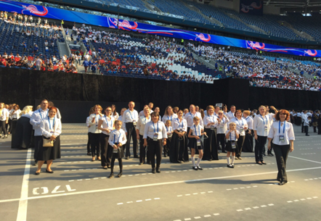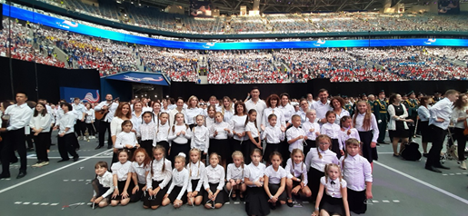

5.Сохранение исторической памяти
Особое место в репертуаре нашего коллектива занимают военные песни и песни о великой Отечественной войне. Наш город как часть нашей страны имеет в своей истории немало как трагических, так и радостных памятных дат. Каждая из них – веха в жизни страны, каждая из них – наша память. Изучая военные песни, мы подробно обсуждаем те исторические события, которые связаны с конкретным музыкальным произведением, те исторические места, о которых поется в песне и даты, которые с ними связаны. Наш коллектив регулярно участвует в патриотическом фестивале «Я помню, я горжусь», в шествии бессмертного полка, в концертах для ветеранов.

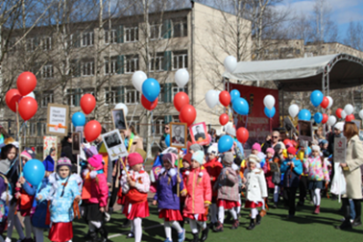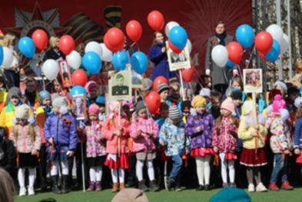

Во-вторых, новые формы работы:
В год 75-летия Победы случилась пандемия – все мы были на карантине, торжественные мероприятия, концерты были запрещены. Наш коллектив внес свой вклад в празднование Дня победы участием в виртуальном концерте Ассоциации дирижеров Северо-западного региона «Мир без войны» и двумя масштабными виртуальными проектами «Тишина» и «Мы вместе».
1. Проект «Тишина» так называется потому, что основой для него послужила песня петербургского композитора Е.Рушанского на слова В.Степанова «Тишина» о минутах тишины между боями и о маленьком подснежнике как символе жизни среди этой страшной войны.
Ребята и их родители сфотографировались дома с портретами своих родственников – героев Войны и тружеников тыла. Эти фотографии они прислали мне, я свела их в один общий видеоролик в сопровождении исполнения нашим коллективом этой песни.
Проект «Тишина» стал нашим, хоровым Бессмертным полком под музыку прекрасной и трогательной песни о войне.

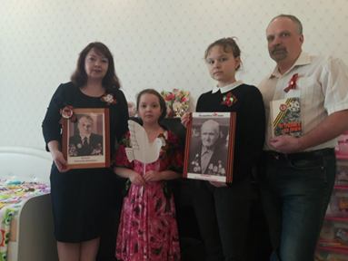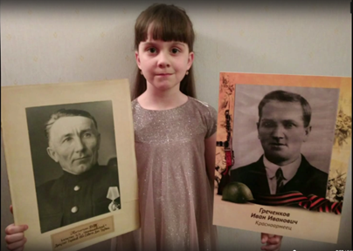

2. Второй проект называется «Мы вместе». МЫ – это дети, родители и педагоги вместе поем о Великой Победе и о подвиге нашего народа. Каждая семья на изоляции записала исполнение песни «Тишина» так, как она чувствует, как считает нужным выразить свое уважение к воинам Великой Победы. В некоторых семьях в исполнении участвовали только учащиеся хора, но в большинстве случаев к исполнению подключились братья, сестренки и родители. В ролик вошло исполнение лишь по одной строчке, но зато от каждой семьи, от каждого ребенка коллектива.

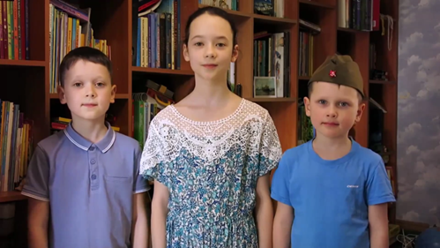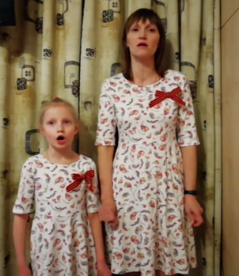

Воспитание учащихся как граждан и патриотов своей страны имеет далеко идущие перспективы. Очень важно, чтобы через 20,30,40 лет у руля страны стояли грамотные образованные люди, которые любят свою родину, знают ее культуру, с уважением относятся к ее традициям. Я, как руководитель детского хорового коллектива, понимаю свою ответственность в воспитании в учащихся любви к Родине, уважения к государству и государственной символике, интереса к культуре своего народа. При этом очень важно воспитывать «человека мира» - личность, с интересом и терпимостью относящуюся к традициям других народов, интересующуюся культурой и искусством, научными достижениями других народов.
В нашем коллективе занимаются девочки, которые учатся в школах с углубленным изучением, английского, немецкого, французского, японского, китайского языков. Ребята с удовольствием делятся своими знаниями о культуре этих стран. Каждый год в репертуар коллектива входят песни народов мира на иностранном языке. Учащиеся, конечно же, с большой помощью родителей, запоминают слова на новом для них языке с переводом. Мы все получаем большое удовольствие от такой работы, расширяем кругозор, изучая культуру разных стран. Важно, что именно учащиеся проявляют инициативу и желание поделиться с коллективом своими знаниями.
Процесс воспитания патриота своей страны возможен, на мой взгляд, именно таким образовательно-воспитательным путем при активном взаимодействии учреждений дополнительного образования в лице педагогов с родительским сообществом.

